**Анализ учебной работы КГУ «ОШ с.Жалтырколь»**

**за 1 полугодие 2024-2025учебного года**

**1.Информационная справка о школе**

Коммунальное государственное учреждение «Общеобразовательная школа села Жалтырколь отдела образования по Аршалынскому району управления образования Акмолинской области» ведёт образовательную деятельность в соответствии с лицензией, выданной «05» апреля 2024 г. № KZ05LAA00036292*.*

**Количественный состав учащихся**: на начало года - 306 на конец 2 четверти 310 человек. Классов-комплектов – 21. 181 учащихся занимаются в 1-ю смену, 129 во 2-ю смену. Язык обучения: казахский/русский

***Организация образовательного процесса*.**

Образовательный процесс организуется с учетом требований о максимально допустимой нагрузки обучающихся. Расписание уроков составлено в соответствии с нормативами СанПиНа. Занятия организуются по 5-и дневной учебной неделе, в 2 смены. Продолжительность урока 45 минут, начало урока

1 смена в 8:00 – 14:05, перемены по 5-15 минут.

2 смена в 12:30 – 17:35, перемены по 5- 15 минут.

**Организационно-педагогические условия образовательного процесса.**

Рабочий учебный план КГУ «Общеобразовательная школа села Жалтырколь» разработан на основе следующей нормативно-правовой базы:

• «Об утверждении государственных общеобязательных стандартов дошкольного воспитания и обучения, начального, основного среднего и общего среднего, технического и профессионального, послесреднего образования» (приказ Министра просвещения РК от 03.08.2022 г. № 348)

• «Об утверждении типовых учебных планов начального, основного среднего, общего среднего образования Республики Казахстан» (приказ МОН РК от 08.11.2012 г. № 500, с изменениями)

• «Об утверждении типовых учебных программ по общеобразовательным предметам, курсам по выбору и факультативам для общеобразовательных организаций» (приказ Министра просвещения РК от 16.09.2022 г. № 399 с изменениями)

При организации учебно-воспитательного процесса учтены рекомендации и правила:

1. Инструктивно-методическое письмо «Об особенностях учебно-воспитательного процесса в организациях среднего образования РК в 2024-2025 учебном году».

2. Санитарные правила «Санитарно-эпидемиологические требования к объектам образования», утвержденные приказом МЗ РК № ҚР ДСМ-76 от 5 августа 2021 года (зарегистрирован в МЮ РК за №23890 от 06.08. 2021 года).

Учебный план разработан на основе типового учебного плана с учетом образовательных потребностей обучающихся, создает возможности для развития способностей каждого ученика, построения его индивидуальной образовательной траектории.

Уровень недельной учебной нагрузки не превышает предельно допустимого. Содержание работы соответствует требованиям программы. Инвариативные и вариативные компоненты реализованы. По итогам полугодия учебные программы на всех ступенях обучения по предметам выполнены.

**Сведения о кадрах образовательного учреждения.**

В 2024-2025 уч. году образовательный процесс осуществляют 38 педагогов (из них 3 совместителя).

**Качественный состав педагогического коллектива**.

Послевузовское педагогическое образование-1 магистр, это -2,6%

Высшее педагогическое образование имеют –35 человек, это – 92,1%

Среднее спец. имеют 2 чел. -5,3%

В 2024 году получили диплом о высшем образовании 3 учителя начальных классов.

**Имеют квалификационную категорию**

Педагог-иследователь-2 (5,3%)

Педагог-эксперт-12 (31,6%)

Педагог-модератор-15 (39,5%)

Педагог-10 (23,6%)

Молодых специалистов - 3 (Сапарбай А.А. Онгар Г.К. Мырзагул Н.Ж.).

В 2024 году прошли аттестацию 9 педагогов: присвоение педагог-модератор-5, педагог-эксперт-2; подтверждение педагог-эксперт-1, педагог-исследователь-1.

**Курсы повышения квалификации учителей КГУ «ОШ с.Жалтырколь»**

|  |  |  |  |
| --- | --- | --- | --- |
| **№** | **Мероприятие** | **Дата** | **Педагоги** |
| 1 | Курсы базового уровня по предметам | Август-октябрь  АО НЦПК «Өрлеу» | Всего-22 педагога (1 педагог в связи с б/л перенесена на повторный курс) |
| 2 | Курс повышения квалификации на тему «Формирование функциональной грамотности обучающихся на уроках» | Декабрь  АО НЦПК «Өрлеу» | Всего-23 педагога |
| 3 | Курсы повышения квалификации для учителей физики «Применение современных технолгий на уроках физики» | 09-20.09.2024  АО НЦПК «Өрлеу» | Кенжегалиева А.А. |
| 4 | Курсы повышения квалификации для учителей русского языка и литературы «Формирование читательской грамотности на уроках русского языка и литературы» | 21.10-08.11.2024  АО НЦПК «Өрлеу» | Ниязова М.С. |
| 5 | Курсы повышения квалификации по теме «Развитие профессиональных компетенций педагогов в условиях инклюзивного образования» | 30.09-11.10.2024  02-13.12.2024  АО НЦПК «Өрлеу» | Байеділ Д.Ж.  Мылтықбай А.Ғ.  Абил Е. |

**Курсы повышения квалификации в рамках проекта «Целевая школа»**

І. Прошли базовы уровень-24 педагога, их них прошли тестирование-22, 1 педагог освобождена как пенсионер, 1 педагог-не явка по болезни. (планируется пройти-7, из них 6 вновь прибывшие)

ІІ Прошли основной уровень-23 педагога

|  |  |  |  |  |  |  |  |  |  |  |  |  |  |  |  |  |  |  |  |  |  |  |  |  |  |  |  |  |  |  |  |  |  |  |  |  |  |  |  |  |  |  |  |  |  |  |  |  |  |  |  |  |  |  |  |  |  |  |  |  |  |  |  |  |  |  |  |  |  |  |  |  |  |  |  |  |  |  |  |  |  |  |  |  |  |  |  |  |  |  |  |  |  |  |  |  |  |  |  |  |  |  |  |  |  |  |  |  |  |  |  |  |  |  |  |  |  |  |  |  |  |  |  |  |  |  |  |  |  |  |  |  |  |  |  |  |  |  |  |  |  |  |  |  |  |  |  |  |  |  |  |  |  |  |  |  |  |  |  |  |  |  |  |  |  |  |  |  |  |  |  |  |  |  |  |  |  |  |  |  |  |  |  |  |  |  |  |  |  |  |  |  |  |  |  |  |  |  |  |  |  |  |  |  |  |  |  |  |  |  |  |  |  |  |  |  |  |  |  |  |  |  |  |  |  |  |  |  |  |  |  |  |  |  |  |  |  |  |  |  |  |  |  |  |  |  |  |  |  |  |  |  |  |  |  |  |  |  |  |  |  |  |  |  |  |  |  |  |  |  |  |  |  |  |  |  |  |  |  |  |  |  |  |  |  |  |  |  |  |  |  |  |  |  |  |  |  |  |  |  |  |  |  |  |  |  |  |  |  |  |  |  |  |  |  |  |  |  |  |  |  |  |  |  |  |  |  |  |  |  |  |  |  |  |  |  |  |  |  |  |  |  |  |  |  |  |  |  |  |  |  |  |  |  |  |  |  |  |  |  |  |  |  |  |  |  |  |  |  |  |  |  |  |  |  |  |  |  |  |  |  |  |  |  |  |  |  |  |  |  |  |  |  |  |  |  |  |  |  |  |  |  |  |  |  |  |  |  |  |  |  |  |  |  |  |  |  |  |  |  |  |  |  |  |  |  |  |  |  |  |
| --- | --- | --- | --- | --- | --- | --- | --- | --- | --- | --- | --- | --- | --- | --- | --- | --- | --- | --- | --- | --- | --- | --- | --- | --- | --- | --- | --- | --- | --- | --- | --- | --- | --- | --- | --- | --- | --- | --- | --- | --- | --- | --- | --- | --- | --- | --- | --- | --- | --- | --- | --- | --- | --- | --- | --- | --- | --- | --- | --- | --- | --- | --- | --- | --- | --- | --- | --- | --- | --- | --- | --- | --- | --- | --- | --- | --- | --- | --- | --- | --- | --- | --- | --- | --- | --- | --- | --- | --- | --- | --- | --- | --- | --- | --- | --- | --- | --- | --- | --- | --- | --- | --- | --- | --- | --- | --- | --- | --- | --- | --- | --- | --- | --- | --- | --- | --- | --- | --- | --- | --- | --- | --- | --- | --- | --- | --- | --- | --- | --- | --- | --- | --- | --- | --- | --- | --- | --- | --- | --- | --- | --- | --- | --- | --- | --- | --- | --- | --- | --- | --- | --- | --- | --- | --- | --- | --- | --- | --- | --- | --- | --- | --- | --- | --- | --- | --- | --- | --- | --- | --- | --- | --- | --- | --- | --- | --- | --- | --- | --- | --- | --- | --- | --- | --- | --- | --- | --- | --- | --- | --- | --- | --- | --- | --- | --- | --- | --- | --- | --- | --- | --- | --- | --- | --- | --- | --- | --- | --- | --- | --- | --- | --- | --- | --- | --- | --- | --- | --- | --- | --- | --- | --- | --- | --- | --- | --- | --- | --- | --- | --- | --- | --- | --- | --- | --- | --- | --- | --- | --- | --- | --- | --- | --- | --- | --- | --- | --- | --- | --- | --- | --- | --- | --- | --- | --- | --- | --- | --- | --- | --- | --- | --- | --- | --- | --- | --- | --- | --- | --- | --- | --- | --- | --- | --- | --- | --- | --- | --- | --- | --- | --- | --- | --- | --- | --- | --- | --- | --- | --- | --- | --- | --- | --- | --- | --- | --- | --- | --- | --- | --- | --- | --- | --- | --- | --- | --- | --- | --- | --- | --- | --- | --- | --- | --- | --- | --- | --- | --- | --- | --- | --- | --- | --- | --- | --- | --- | --- | --- | --- | --- | --- | --- | --- | --- | --- | --- | --- | --- | --- | --- | --- | --- | --- | --- | --- | --- | --- | --- | --- | --- | --- | --- | --- | --- | --- | --- | --- | --- | --- | --- | --- | --- | --- | --- | --- | --- | --- | --- | --- | --- | --- | --- | --- | --- | --- | --- | --- | --- | --- | --- | --- | --- | --- | --- | --- | --- | --- | --- | --- | --- | --- | --- | --- | --- | --- | --- | --- | --- | --- | --- | --- | --- | --- | --- | --- | --- | --- | --- | --- | --- | --- | --- | --- | --- | --- | --- | --- | --- | --- | --- | --- | --- | --- | --- | --- | --- | --- | --- | --- | --- |
| **2.Анализ методической работы за 1 полугодие.**  Важнейшим средством повышения педагогического мастерства учителей, связующим в единое целое всю систему работы школы, является методическая работа. С учетом уровня организации учебно-воспитательного процесса в 2024-2025 учебном году будет продолжена работа над методической **темой школы: *“«Развитие функциональной грамотности учащихся через создание качественной образовательной среды» ”.***  **Цели**  • - усвоение учащимися обязательного образовательного стандарта Республики Казахстан ГОСО - ГОСО (приказ МОН РК от 03 агуста 2022 года № 348 (с изменениями от 23.09.2022 № 406);  • обеспечение высокого качества образования и формирование учебной мотивации у обучающихся;  • развитие математической и функциональной грамотности учащихся;  • комплексное решение проблемы повышения качества знаний, уровня обученности учащихся через реализацию компетентностного подхода в процессе обучения;  • создание необходимого инновационного потенциала организационных и методических предпосылок для комплексного решения проблемы повышения качества знаний учащихся;  • совершенствование владения обучающими платформами;  • дальнейшее развитие и совершенствование системы предпрофильного и профильного обучения учащихся, профориентационной работы;  • информационное насыщение образовательного процесса, ориентация на личностно-ориентированные, интерактивные технологии обучения и воспитания;  • совершенствование и индивидуализация работы с одаренными детьми;  • совершенствование системы инклюзивного образования;  • реализация «Единой программы воспитания"  • физическое самосовершенствование учащихся.  **Методический совет школы**  В соответствии с планами методической работы и внутреннего контроля в школе работает методический совет школы. **1.Заседания методического совета школы за 1 полугодие 2023-2024 уч.года.** Председатель: Сапарбаева К.С.- зам. дир. по НМР. Члены совета:   1. Борщ Л.В. – зам.директора по УР 2. Смаилова С.А.-зам.директора по ВР 3. Сабиева А.А.-зам.директора по ВР 4. Карымсакова Г.М.-зам.директора по ВР   5. Шухитова А.О.-руководитель МО нач.кл 6. Төрехан М.Б,- руководитель МО учителей ГЦ  7. Мукишова Г.М.- руководитель МО учителей ЕМЦ  Заседание №1 (август)  Определение основных направлений и задач работы педагогическо коллектива на 2024–2025 учебный год, Программы развития, коррективы планов работы МО.  Заседание №2 (ноябрь)   1. Подготовка к семинару «Повышение читательской грамотности через реализацию междисциплинарной программы "Основы смыслового чтения"»   2. Система работы с мотивированными на учебу детьми.  3. Деятельность психолога и классного руководителя в становлении и развитии личности учащихся.  Заседание №3 (январь)  1. Управление качеством образования в школе. Результаты диагностики уровня обученности обучающихся по итогам учебных четвертей. Сравнительная характеристика.  2. Итоги участия учащихся в предметной олимпиады.  3. Работа с обучающимися, имеющими слабую мотивацию к учебно-познавательной деятельности.  4. Информация о ходе аттестации учителей.  5. Подготовка к семинару "Создание условий для достижения выпускниками уровня функциональной грамотности, соответствующего ГОСО»    **2.Методические семинары В ноябре** в школе прошел методический семинар на тему «Повышение читательской грамотности через реализацию междисциплинарной программы "Основы смыслового чтения"» (руководитель МО учителей ГЦ -Төрехан М.Б.) В **декабре** семинар на тему «Цифровые технологии в образовательном процессе» (зам.директора по НМР Сапарбаева К.С.)  **Участие педагогов КГУ «ОШ с.Жалтырколь» в конкурсах,олимпиадах и т.п.**  І. В декабре 2024 года в Аршалынском районе прошла республиканская олимпиада для учителей начальных классов «Алтын тұғыр».  Цель олимпиады-совершенствование стремления учителей начальных классов к достижению высоких результатов в профессиональной деятельности. Развитие творческого потенциала и педагогического мастерства учителей, повышение статуса профессии учителя.  В данной олимпиаде приняли участие 5 учителей начальных классов нашей школы. На районной олимпиаде 4 учителя заняли призовые места.  Кожахмтова Саулеш Акбузауовна заняла ІІІ место, Бакетаева Жанна Жаксылыковна ІІІ место,Смаилова Сауле Айтановна ІІІ место, Жабайханова Карина Аскарона ІІ место. На областной этап вышла Жабайханова Карина Аскарона.  06.01.2025 г. в областном этапе приняла участие Жабайханова Карина Аскаровна и заняла ІІ место.  ІІ. Участвовали в республиканском конкурсе эссе, заняли призовые места; Буранбаева Ж.Ж. Кунтаева Г.С. Карымсакова Г.М.-2 место.  ІІІ. Восемь (8) педагогов участвовали в конкурсе «Лучший план урока» публикация в республиканском журнале «Білім айнасы» и заняли 1 место.  **Выводы: 1.** Следует признать работу ШМО данных предметников за 1 полугодие удовлетворительной.  **2.** Есть проблемы, над которыми предстоит работать членам МО в следующем полугодии: -организовать  работу с «сильными учениками», продумать организацию работы с одарёнными детьми;  -продолжить процесс самообразования;  -активизировать  использование инновационных технологий;  -работать над пополнением  методической «копилки» школы;  - повышать  качество знаний обучающихся.  **Предметные декады**  В 1 полугодии были проведены по графику 4 декады: **сентябрь** -Фестиваль языков, **октябрь-** декада естественных наук, **ноябрь-** декада математики и информатики, **декабрь**- декада истории и обществознания.  **Выводы:** В течение проведения декад царила атмосфера заинтересованности в проведении мероприятий как среди учителей, так и учеников. Дети принимали активное участие в викторинах и конкурсах. Ученики смогли проявить себя в разных видах деятельности – творческой, интеллектуальной, игровой, командной, в личном первенстве. Многие проявили организаторские способности, помогали в оформлении стендов. Поставленные задачи можно считать выполненными. Активное участие учащихся в школьных мероприятиях в рамках декад, говорит об эффективности и необходимости дальнейшего проведения предметных декад. Итоги декад подведены на общешкольной линейке, победители и призеры награждены грамотами.  **Рекомендации:**1.Учителям продолжить работу по развитию интереса к изучению предмета, созданию оптимальных условий для выявления одаренных детей путем вовлечения учащихся в различные формы внеклассной работы по предметам. 2.Продолжать работу по созданию и реализации проектов (краткосрочных и долгосрочных) 3.Мероприятия, проводимые в рамках декад поместить на школьный сайт.  **3. Успеваемость и качество знаний учащихся** Основной задачей школы является обеспечение выполнения обязательного минимума содержания образовательных программ по всем предметам; организация работы со слабоуспевающими детьми на уровне обязательных результатов обучения; с сильными детьми на повышенном уровне путем совершенствования методики преподавания, чтобы не допустить снижения качества знаний учащихся.  **Итоги успеваемости и качество знаний по четвертям**  **за 1 полугодие 2024 – 2025 учебный год**   |  |  |  |  |  |  | | --- | --- | --- | --- | --- | --- | |  | успевают на «5» | успевают на «4» и «5» | не успевают | % качества знаний | %  успеваемости | | I четверть | 32 | 111 | 0 | 51,8 | 100 | | II четверть | 44 | 114 | 0 | 56,4 | 100 |     По итогам 2 четверти наблюдается динамика повышения качества знаний на 4,6%.  **Качество знаний по классам, по предметам в сравнении с 1 четвертью**.   |  |  |  |  |  |  |  |  |  | | --- | --- | --- | --- | --- | --- | --- | --- | --- | | **№** | **Наименование предметов** | **1 четверть 2024-2025 уч.год** | | | | **2 четверть 2024-2025 уч.год** | | | | **общее количество обучающихся** | **из них обучающиеся на «4» и «5»** | **%** | **общее количество обучающихся** | | **из них обучающиеся на «4» и «5»** | **%** | | **1.      Начальное образование (1 – 4 классы)** | | | | | | | | | | 1 | Математика | 94 | 69 | 73 | 89 | | 67 | 75 | | 2 | Казахский язык | 94 | 62 | 66 | 95 | | 64 | 67 | | 3 | Русский язык | 94 | 66 | 70 | 95 | | 75 | 79 | | 4 | Английский язык | 59 | 40 | 68 | 60 | | 43 | 72 | | 5 | Познание мира |  |  |  | 95 | | 94 | 99 | | 6 | Литературное чтение | 94 | 70 | 74 | 95 | | 69 | 73 | | 7 | Естествознание | 27 | 26 | 96 | 95 | | 91 | 96 | |  | **итого** | **94** | **52** | **55** | **95** | | **56** | **59** | | **2.     Основное среднее образование (5 – 9 классы)** | | | | | | | | | | 1 | Математика | 67 | 41 | 61 | 69 | | 45 | 65 | | 2 | Естествознание | 67 | 42 | 63 | 69 | | 48 | 70 | | 3 | Алгебра | 92 | 69 | 75 | 92 | | 62 | 67 | | 4 | Геометрия | 92 | 61 | 66 | 92 | | 61 | 66 | | 5 | Казахский язык | 159 | 94 | 59 | 161 | | 107 | 66 | | 6 | Каз.литература | 111 | 85 | 77 | 132 | | 98 | 74 | | 7 | Русский язык | 159 | 103 | 65 | 161 | | 120 | 75 | | 8 | Рус. Литература | 48 | 38 | 79 | 49 | | 36 | 73 | | 9 | Английский язык | 159 | 104 | 65 | 161 | | 115 | 71 | | 10 | Химия | 63 | 40 | 63 | 92 | | 72 | 78 | | 11 | Физика | 92 | 58 | 63 | 92 | | 59 | 64 | | 12 | Биология | 92 | 61 | 66 | 92 | | 64 | 70 | | 13 | История Казахстана | 159 | 121 | 76 | 161 | | 122 | 76 | | 14 | Основы права |  |  |  | 35 | | 26 | 74 | | 15 | Всем. история |  |  |  | 161 | | 121 | 75 | | 16 | География | 92 | 57 | 62 | 92 | | 61 | 66 | |  | **итого** | **159** | **78** | **49** | **161** | | **88** | **55** | | **3.  Общее среднее образование (10 – 11 классы)** | | | | | | | | | | 1 | Алгебра и нач. анализа | 23 | 15 | 65 | 24 | | 15 | 63 | | 2 | Геометрия | 23 | 14 | 61 | 24 | | 15 | 63 | | 3 | Казахский язык | 4 | 4 | 100 | 24 | | 22 | 92 | | 4 | Каз.литература | 19 | 19 | 100 | 20 | | 19 | 95 | | 5 | Русский язык | 19 | 17 | 89 | 24 | | 21 | 88 | | 6 | Рус. Литература | 4 | 4 | 100 | 4 | | 4 | 100 | | 7 | Английский язык | 23 | 16 | 70 | 24 | | 17 | 71 | | 8 | Химия | 23 | 20 | 87 | 24 | | 21 | 88 | | 9 | Физика | 23 | 18 | 78 | 24 | | 17 | 71 | | 10 | Биология | 23 | 19 | 83 | 24 | | 19 | 79 | | 11 | История Казахстана | 23 | 21 | 91 | 24 | | 24 | 100 | | 12 | Основы права |  |  |  | 24 | | 22 | 92 | | 13 | Всем. история |  |  |  | 24 | | 24 | 100 | | 14 | География | 23 | 18 | 78 | 24 | | 21 | 88 | |  | **итого** | **23** | **13** | **57** | **24** | | **14** | **58** | |  | **по школе** | **276** | **143** | **52** | **280** | | **158** | **56** |   **Качество знаний по звеньям 2 четверть** |

**ачество знаний** **за 2022-2023,2023-2024, 1 полугодие 2024-2025 учебный год**

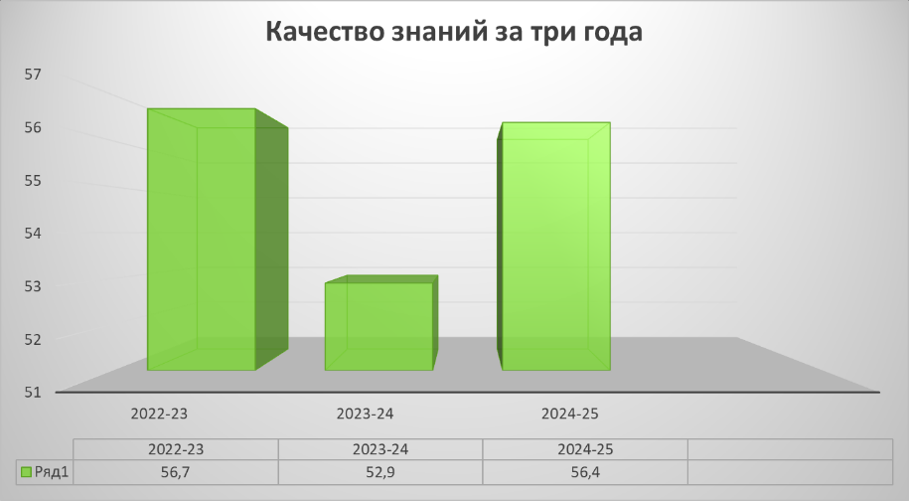

**Количество учащихся с одной «тройкой» за 2022-2023,2023-2024, 1 полугодие 2024-2025 учебный год**

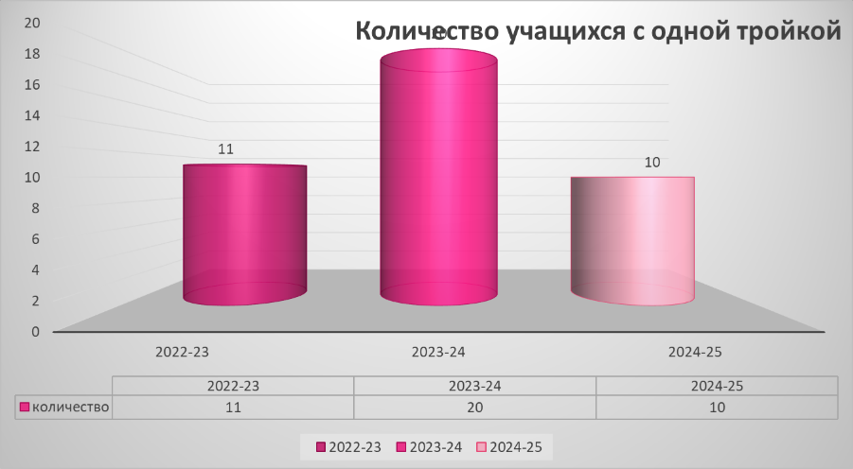

Из данных диаграмм видна динамика повышения качество знаний, выравнивание с 2022-2023 учебным годом. Есть тенденция к повышению качества знаний (наличие учащихся с одной «тройкой»).

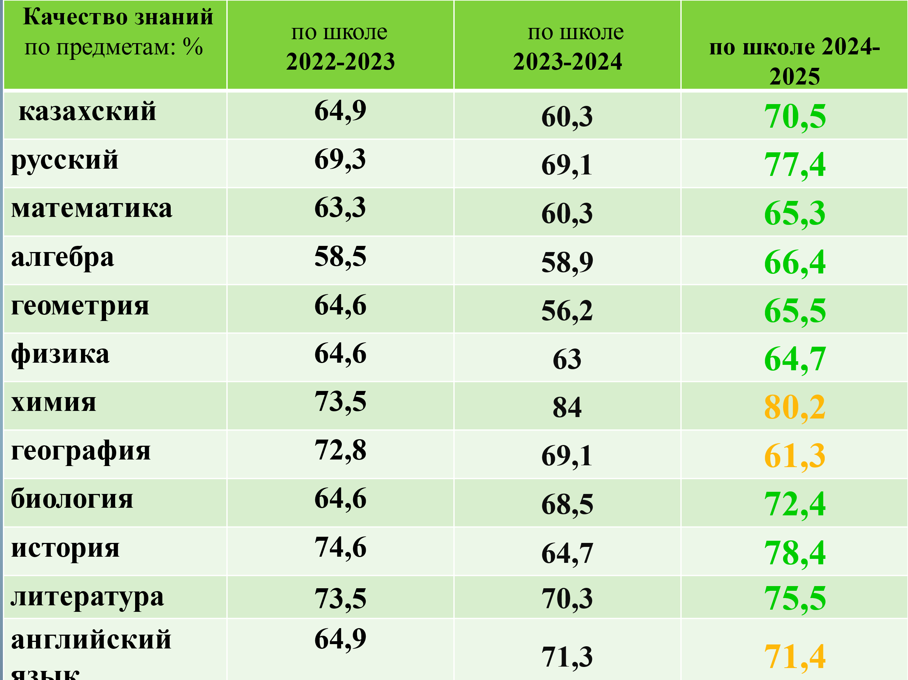**Качество знаний по предметам** **за 2022-2023,2023-2024, 1 полугодие 2024-2025 учебный год**

По школе по предметам наблюдается повышение качества знаний. (зеленым цветом)

**Качество знаний по классам за 1 полугодие 2024-2025 учебный год**

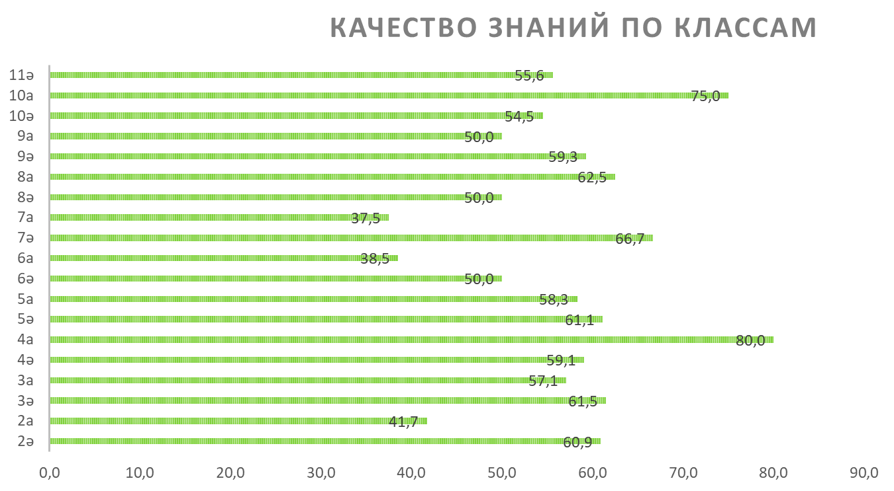

Высокие показатели в 4а классе (класный руководитель Кожахметова С.А.), 10А класс (классный руководитель қаратаева Ә.М.)

Низкие показатели во 2А классе ( классный руководитель Жабайханова К.А.), 6А класс (классный руководитель Мухамедшарипов К.С.), 7А класс (классный руководитель Лошак А.Н.)

**Анализ результатов суммативных работ за 2 четверть 2024-2025 учебного года.**

|  |  |  |  |  |  |  |  |  |
| --- | --- | --- | --- | --- | --- | --- | --- | --- |
| класс | предмет | кол-во уч-ся | 0-39% | 40-64% | 65-84% | 85-100% | % кач | % усп |
| 2Ә | қазақ тілі | 21 |  | 9 | 6 | 6 | 57% | 100% |
|  | әдебиеттік оқу | 21 |  | 8 | 7 | 6 | 62% | 100% |
|  | математика | 21 |  | 5 | 10 | 6 | 76% | 100% |
|  | русский язык | 23 |  | 2 | 5 | 16 | 91% | 100% |
| 2 А | русский язык | 8 | 1 | 2 | 2 | 3 | 63% | **88%** |
|  | литературное чтение | 9 |  | 6 |  | 3 | **33%** | 100% |
|  | математика | 8 |  | 2 | 4 | 2 | 75% | 100% |
|  | қазақ тілі | 12 |  | 4 | 4 | 4 | 67% | 100% |
| 3Ә | қазақ тілі | 26 | 3 | 13 | 1 | 9 | **38%** | **88%** |
|  | әдебиеттік оқу | 26 | 1 | 12 | 5 | 8 | 50% | **96%** |
|  | математика | 26 | 6 | 9 | 3 | 8 | 42% | **77%** |
|  | русский язык | 26 |  | 2 | 10 | 14 | 92% | 100% |
|  | ағылшын тілі | 26 |  | 6 | 10 | 10 | 77% | 100% |
| 3А | русский язык | 7 |  | 2 | 3 | 2 | 71% | 100% |
|  | литературное чтение | 7 |  |  | 5 | 2 | 100% | 100% |
|  | математика | 7 |  | 3 | 2 | 2 | 57% | 100% |
|  | қазақ тілі | 7 |  | 3 | 2 | 2 | 57% | 100% |
|  | английский язык | 7 |  | 2 | 2 | 3 | 71% | 100% |
| 4Ә | қазақ тілі | 22 |  | 5 | 11 | 6 | 77% | 100% |
|  | әдебиеттік оқу | 22 |  | 4 | 12 | 6 | 82% | 100% |
|  | математика | 22 | 1 | 11 | 4 | 6 | 45% | **95%** |
|  | жаратылыстану | 22 |  | 5 | 9 | 8 | 77% | 100% |
|  | русский язык | 22 |  | 5 | 11 | 6 | 77% | 100% |
|  | ағылшын тілі | 22 |  | 10 | 10 | 2 | 55% | 100% |
| 4А | русский язык | 5 |  | 1 | 1 | 3 | 80% | 100% |
|  | литературное чтение | 5 |  | 1 | 1 | 3 | 80% | 100% |
|  | математика | 5 |  | 1 | 1 | 3 | 80% | 100% |
|  | естествознание | 5 |  | 1 | 1 | 3 | 80% | 100% |
|  | қазақ тілі | 5 |  | 1 | 1 | 3 | 80% | 100% |
|  | английский язык | 5 | 1 |  | 4 |  | 80% | **80%** |
| 5Ә | қазақ тілі | 17 |  | 6 | 2 | 9 | 65% | 100% |
|  | қазақ әдебиеті | 17 |  | 6 | 5 | 6 | 65% | 100% |
|  | математика | 17 |  | 5 | 8 | 4 | 71% | 100% |
|  | жаратылыстану | 17 |  | 7 | 4 | 6 | 59% | 100% |
|  | Қазақстан тарихы | 17 | 3 | 4 | 8 | 3 | 65% | **88%** |
|  | русский язык и литература | 17 |  | 5 | 8 | 4 | 71% | 100% |
|  | ағылшын тілі | 17 |  | 7 | 6 | 4 | 59% | 100% |
| 5А | русский язык | 12 |  | 2 | 9 | 1 | 83% | 100% |
|  | русская литература | 12 |  | 1 | 4 | 7 | 92% | 100% |
|  | математика | 12 |  | 4 | 5 | 3 | 67% | 100% |
|  | естествознание | 12 |  | 1 | 5 | 6 | 92% | 100% |
|  | история Казахстана | 12 |  | 2 | 5 | 5 | 83% | 100% |
|  | қазақ тілі және әдебиеті | 12 |  | 6 | 6 |  | 50% | 100% |
|  | английский язык | 12 |  | 2 | 6 | 4 | 83% | 100% |
| 6Ә | қазақ тілі | 26 |  | 5 | 12 | 9 | 81% | 100% |
|  | қазақ әдебиеті | 26 |  | 5 | 12 | 9 | 81% | 100% |
|  | математика | 26 |  | 8 | 13 | 5 | 69% | 100% |
|  | жаратылыстану | 26 |  | 11 | 11 | 4 | 58% | 100% |
|  | Қазақстан тарихы | 26 |  | 5 | 12 | 9 | 81% | 100% |
|  | русский язык и литература | 26 |  | 12 | 8 | 6 | 54% | 100% |
|  | ағылшын тілі | 26 |  | 12 | 8 | 6 | 54% | 100% |
| 6А | русский язык | 13 |  | 7 | 5 | 1 | 46% | 100% |
|  | русская литература | 13 |  | 5 | 5 | 3 | 62% | 100% |
|  | математика | 13 |  | 8 | 5 |  | **38%** | 100% |
|  | естествознание | 13 |  | 7 | 6 |  | 46% | 100% |
|  | история Казахстана | 13 |  | 7 | 6 |  | 46% | 100% |
|  | қазақ тілі және әдебиеті | 13 | 5 | 3 | 5 |  | **38%** | **62%** |
|  | английский язык | 13 |  | 5 | 6 | 2 | 62% | 100% |
| 7Ә | алгебра | 21 |  | 7 | 8 | 6 | 67% | 100% |
|  | геометрия | 21 |  | 10 | 5 | 6 | 52% | 100% |
|  | қазақ тілі | 21 |  | 12 | 7 | 2 | 43% | 100% |
|  | қазақ әдебиеті | 21 |  | 2 | 9 | 10 | 90% | 100% |
|  | биология | 21 |  | 4 | 13 | 4 | 81% | 100% |
|  | география | 21 |  | 2 | 14 | 5 | 90% | 100% |
|  | физика | 21 |  | 12 | 4 | 5 | 43% | 100% |
|  | Қазақстан тарихы | 21 |  |  | 12 | 9 | 100% | 100% |
|  | ағылшын тілі | 21 |  | 4 | 8 | 9 | 81% | 100% |
|  | русский язык и литература | 21 |  | 6 | 7 | 8 | 71% | 100% |
| 7А | алгебра | 8 |  | 3 | 2 | 3 | 63% | 100% |
|  | геометрия | 8 |  | 4 | 1 | 3 | 50% | 100% |
|  | русский язык | 8 |  | 3 | 4 | 1 | 63% | 100% |
|  | русская литература | 8 |  | 4 | 2 | 2 | 50% | 100% |
|  | биология | 8 |  | 4 | 3 | 1 | 50% | 100% |
|  | география | 8 |  | 4 | 3 | 1 | 50% | 100% |
|  | физика | 8 |  | 5 | 2 | 1 | **38%** | 100% |
|  | история Казахстана | 8 | 3 | 2 | 1 | 2 | **38%** | 63% |
|  | английский язык | 8 |  | 4 | 2 | 2 | 50% | 100% |
|  | қазақ тілі және әдебиеті | 8 |  | 5 | 1 | 2 | **38%** | 100% |
| 8Ә | алгебра | 20 | 2 | 6 | 8 | 4 | 60% | **90%** |
|  | геометрия | 20 |  | 11 | 5 | 4 | 45% | 100% |
|  | қазақ тілі | 20 | 2 | 5 | 7 | 6 | 65% | **90%** |
|  | қазақ әдебиеті | 20 |  | 6 | 7 | 7 | 70% | 100% |
|  | биология | 20 |  | 8 | 10 | 2 | 60% | 100% |
|  | география | 20 |  | 8 | 8 | 4 | 60% | 100% |
|  | физика | 20 |  | 10 | 5 | 5 | 50% | 100% |
|  | химия | 20 |  | 10 | 8 | 2 | 50% | 100% |
|  | Қазақстан тарихы | 20 |  | 8 | 5 | 7 | 60% | 100% |
|  | ағылшын тілі | 20 | 9 |  | 9 | 2 | 55% | **55%** |
|  | русский язык и литература | 20 |  | 8 | 6 | 6 | 60% | 100% |
| 8А | алгебра | 8 |  | 2 | 6 |  | 75% | 100% |
|  | геометрия | 8 |  |  | 8 |  | 100% | 100% |
|  | русский язык | 8 |  | 3 | 4 | 1 | 63% | 100% |
|  | русская литература | 8 |  | 6 | 1 | 1 | 25% | 100% |
|  | биология | 8 |  | 2 | 6 |  | 75% | 100% |
|  | география | 8 |  | 2 | 5 | 1 | 75% | 100% |
|  | физика | 8 |  | 5 | 3 |  | **38%** | 100% |
|  | химия | 8 |  | 6 | 2 |  | **25%** | 100% |
|  | история Казахстана | 8 |  | 3 | 5 |  | 63% | 100% |
|  | английский язык | 8 |  | 3 | 2 | 3 | 63% | 100% |
|  | қазақ тілі және әдебиеті | 8 |  | 2 | 5 | 1 | 75% | 100% |
| 9Ә | алгебра | 27 |  | 7 | 12 | 8 | 74% | 100% |
|  | геометрия | 27 |  | 8 | 11 | 8 | 70% | 100% |
|  | қазақ тілі | 27 |  | 6 | 10 | 11 | 78% | 100% |
|  | қазақ әдебиеті | 27 |  | 10 | 8 | 9 | 63% | 100% |
|  | биология | 27 |  | 9 | 18 |  | 67% | 100% |
|  | география | 27 |  | 9 | 12 | 6 | 67% | 100% |
|  | физика | 27 |  | 17 | 3 | 7 | 37% | 100% |
|  | химия | 27 |  | 12 | 9 | 6 | 56% | 100% |
|  | Қазақстан тарихы | 27 |  | 9 | 12 | 6 | 67% | 100% |
|  | ағылшын тілі | 27 |  | 13 | 8 | 6 | 52% | 100% |
|  | русский язык и литература | 27 |  | 10 | 8 | 9 | 63% | 100% |
| 9А | алгебра | 8 | 1 | 4 | 3 |  | **38%** | **88%** |
|  | геометрия | 8 | 1 | 4 | 3 |  | **38%** | **88%** |
|  | русский язык | 8 |  | 3 | 3 | 2 | 63% | 100% |
|  | русская литература | 8 |  | 3 | 3 | 2 | 63% | 100% |
|  | биология | 8 |  | 1 | 7 |  | 88% | 100% |
|  | география | 8 |  | 1 | 7 |  | 88% | 100% |
|  | физика | 8 | 1 | 4 | 3 |  | **38%** | **88%** |
|  | химия | 8 |  | 6 | 2 |  | **25%** | 100% |
|  | история Казахстана | 8 | 1 | 3 | 4 |  | 50% | **88%** |
|  | английский язык | 8 |  | 3 | 3 | 2 | 63% | 100% |
|  | қазақ тілі және әдебиеті | 8 |  | 4 | 4 |  | 50% | 100% |
| 10Ә | алгебра | 11 |  | 5 | 1 | 5 | 55% | 100% |
|  | геометрия | 11 |  | 4 | 4 | 3 | 64% | 100% |
|  | қазақ әдебиеті | 11 |  | 1 | 4 | 6 | 91% | 100% |
|  | биология | 11 |  | 3 | 4 | 4 | 73% | 100% |
|  | география | 11 |  | 3 | 5 | 3 | 73% | 100% |
|  | физика | 11 |  | 5 | 3 | 3 | 55% | 100% |
|  | химия | 11 | 1 | 3 | 4 | 3 | 64% | **91%** |
|  | информатика | 11 |  | 3 | 5 | 3 | 73% | 100% |
|  | Қазақстан тарихы | 11 |  |  | 8 | 3 | 100 | 100% |
|  | ағылшын тілі | 11 |  | 5 | 4 | 2 | 55% | 100% |
|  | русский язык и литература | 11 |  | 3 | 4 | 4 | 73% | 100% |
| 10А | алгебра | 4 |  | 2 | 1 | 1 | 50% | 100% |
|  | геометрия | 4 |  | 2 | 1 | 1 | 50% | 100% |
|  | русская литература | 4 |  | 1 | 2 | 1 | 75% | 100% |
|  | биология | 4 |  | 1 | 2 | 1 | 75% | 100% |
|  | география | 4 |  | 1 | 1 | 2 | 75% | 100% |
|  | физика | 4 |  | 1 | 3 |  | 75% | 100% |
|  | химия | 4 |  | 3 |  | 1 | **25%** | 100% |
|  | информатика | 4 |  | 3 | 1 |  | **25%** | 100% |
|  | история Казахстана | 4 |  | 1 | 2 | 1 | 75% | 100% |
|  | английский язык | 4 |  | 1 | 2 | 1 | 75% | 100% |
|  | қазақ тілі және әдебиеті | 4 |  | 1 | 2 | 1 | 75% | 100% |
| 11Ә | алгебра | 9 |  | 4 | 3 | 2 | 56% | 100% |
|  | геометрия | 9 |  | 4 | 3 | 2 | 56% | 100% |
|  | қазақ әдебиеті | 9 |  | 3 | 6 |  | 67% | 100% |
|  | биология | 9 |  | 1 | 7 | 1 | 89% | 100% |
|  | информатика | 9 |  | 1 | 7 | 1 | 89% | 100% |
|  | география | 9 |  | 2 | 5 | 2 | 78% | 100% |
|  | физика | 9 |  | 2 | 6 | 1 | 78% | 100% |
|  | химия | 9 |  | 1 | 6 | 2 | 89% | 100% |
|  | Қазақстан тарихы | 9 |  |  | 5 | 4 | 100 | 100% |
|  | ағылшын тілі | 9 |  | 3 | 5 | 1 | 67% | 100% |
|  | русский язык и литература | 9 |  | 2 | 6 | 1 | 78% | 100% |

По результатам суммативных работ за 2 четверть и итоговых четвертных оценок, можно сделать вывод: в основном оценки совпадают.

Но есть предметы, где показатели успеваемости и качества знаний ниже: 2А класс-русский язык и литературное чтение (Жабайханова К.А.), 3Ә класс-казахский язык, литературное чтение, математика (Шухитова А.О.), 4Ә класс-математика (Утепбергенова Г.К.), 4А класс-английский язык (Байеділ Д.М.), 5Ә класс-история Казахстана (Накупов А.С.), 6А класс-математика (Аманжолова М.К.), 7А класс-физика (Борщ Л.В.), казахский язык и литература (Төрехан М.Б.), 8Ә класс-алгебра (Сапарбаева К.С.), казахский язык (Абил Е.), английский язык (Мухамедшарипов К.С.), 9А класс- алгебра, геометрия (Аманжолова М.К.), физика (Борщ Л.В.), химия (Хусаинова Г.А.), история Казахстана (Лошак А.Н.), 10Ә класс-химия (Хусаинова Г.А.), 10А класс- химия (Хусаинова Г.А.), информатика (Борщ Л.В.).

**Рекомендации:** 1. Учителям- предметникам детально изучить итоги суммативных работ. В следующей четверти уделить больше внимания на повторение тех тем, в которых допущены ошибки.

2. В целях повышения качества знаний во 2 – 11 классах наметить конкретные меры по ликвидации пробелов в знаниях учащихся по своим предметам, использовать в работе разноуровневые и дифференцированные задания, действенные формы и методы работы, учитывать возрастные и индивидуальные особенности каждого ученика.

3.Не допускать нестабильности качества знаний, не допускать списывания;

4.Не допускать завышения оценок учащимся, объективно оценивать знания согласно нормативным данным и оценок.

**Анализ работы по подготовке и проведению МОДО учащихся 4-х,9-х классов.**

|  |  |  |  |  |  |
| --- | --- | --- | --- | --- | --- |
| дата | класс | ФИ | ЧГ | МГ | ЕНГ |
| 27 ноября | 4А | Павлова Василина | 80% | 85% | 80% |
| Трофимов Артём | 100% | 85% | 90% |
| Серік Мейрамбек | 40% | 38% | 40% |
| Орынбек Айнұр | 100% | 77% | 70% |
| Павленко Демид | 80% | 77% | 80% |
| **кач.знаний** | **80%** | **80%** | **80%** |
| **успеваемость** | **100%** | **80%** | **100%** |
| 27 ноября | 4Ә | Дармен Нұрбибі | 70% |  | 63% |
| Амирбекова Айзере | 70% | 100% | 100% |
| Өмірбай Бекжан | 90% | 67% | 75% |
| Доман Айназ | 70% | 100% | 63% |
| Кәрімбек Аяулым | 60% | 100% |  |
| Хадамхан Төреәлі | 70% | 100% |  |
| Ыласбек Диас | 100% | 83% | 88% |
| Нұрлыхан Әмір | 70% | 75% |  |
| Гафуров Динмухаммед | **30%** | 100% |  |
| Газизова Альмира | 80% | 92% | 50% |
| Мырзабеков Абылайхан | 40% | 58% | 75% |
| Рахманберген Амир | 50% | 67% |  |
| Ермекбай Асылхан | 70% | 58% |  |
| Төлеген Айша | 70% | 100% | 50% |
| Ерғали Ақниет | 40% | 67% | **25%** |
| Маханбет Жанаят | 40% | 100% | 88% |
| Бейсембай Аянұр | 80% | 75% | 88% |
| Қанатқызы Асем | 40% | 100% | 63% |
| Қыдырбай Қайсар | 70% | 92% |  |
| Ермекбай Әділжан | 70% |  | **25%** |
| Айдарбек Бақдіулет | 100% | 92% | **13%** |
| **кач.знаний** | **60%** | **89%** | **64%** |
| **успеваемость** | **80%** | **100%** | **79%** |
|  | 4 | **кач.знаний** | **70%** | **84%** | **72%** |
|  | **успеваемость** | **90%** | **90%** | **90%** |

По результатам проведенных работ выявлено следующее:

**Читательская грамотность**

**Допущенные ошибки**

Ошибки при определении главной темы, общей цели или назначении текста, типа текста.

Художественное средство использованное при описании.

Неверное использование информации из текста для решения практической задачи.

**Планируемая коррекционная работа:**

1.Провести работу над ошибками.

2. Выработать единые требования работы с текстом

2.Довести результаты тестов до родителей.

3. Уделять больше времени именно на формирование работы учащихся с текстом

4. Продолжить коррекционную работу.

**Естественнонаучная грамотность**

**Допущенные ошибки:**

- ошибки по теме «Теплопроводность»

- недостаточное усвоение темы «Месторождение угля», «Свойство воздуха»

- недостаточное освоение начальных сведений о сущности и особенностях объектов, процессов и явлений действительности;

**Планируемая коррекционная работа:**

1. Продолжить работу по повышению качества знаний по естественнонаучной грамотности и повышению мотивации учащихся к изучению предмета.
2. Провести работу над ошибками.
3. Довести результаты тестов до родителей.
4. На дополнительных занятиях уделить больше внимания западающим темам.
5. Провести коррекционную работу по западающим темам.
6. Продолжить коррекционную работу.

**Математическая грамотность**

**Допущенные ошибки:**

-низкий уровень мыслительной деятельности;

- запись и чтение многозначных чисел;

- нахождение площади и объёма геометрических фигур;

- состав чисел;

- порядок действий

**Планируемая коррекционная работа:**

1.Провести работу над ошибками.

2.Довести результаты тестов до родителей.

3.На дополнительных занятиях уделить больше внимания западающим темам.

4.Провести коррекционную работу по западающим темам.

5.Продолжить коррекционную работу

Учителю 4Ә класса (Утепбергеновой Г.К.) обратить внимание на умение проходить тестированиев онлайн режиме. Многие учащиеся не отправили свои ответы на проверку.

|  |  |  |  |  |  |  |  |  |
| --- | --- | --- | --- | --- | --- | --- | --- | --- |
| дата | класс | ФИ | ЧГ | МГ | ЕНГ | | | |
| физика | химия | биология | география |
| 28 ноября | 9А | Павлова Анна | 60% | 92% | 63% | 88% | 63% | 63% |
| Меженский Сергей | 60% | 85% | 75% | 75% | 63% | 75% |
| Меженская Евгения | 50% | 77% | 88% | 75% | 50% | 75% |
| Зыбарева Милана | 50% | 92% | 100% | 50% | 100% | 88% |
| Орынбек Әділ | 70% | 69% | 100% | 88% | 75% | 100% |
| Кенес Аиша | 60% | 92% | 75% | 88% | 75% | 63% |
| Павленко Иван | 70% | 92% | 88% | 88% | 75% | 88% |
| Ашимов Ансар | 70% | 85% | 88% | 75% | 63% | 88% |
| **кач.знаний** | **75%** | **100%** | **100%** | **88%** | **88%** | **100%** |
| **успеваемость** | **100%** | **100%** | **100%** | **100%** | **100%** | **100%** |
| 28 ноября | 9Ә | Темірболат Аянат | 80% | 85% | 88% | 100% | 75% | 63% |
| Ыласбек Динмухаммед | 90% | 100% | 88% | 100% | 100% | 88% |
| Өмірбай Ақерке | 80% | 85% | 50% | 100% | 88% | 88% |
| Тасыбеков Санжар | 60% | 62% | 88% | 88% | 75% | 50% |
| Қапан Нұрасыл | 70% | **31%** | 88% | 63% | 63% | 63% |
| Қабдрашит Ақбота | 70% | 69% | 38% | 75% | 88% | 63% |
| Мейірхан Фариза | 80% |  | 38% | 100% | 63% | 63% |
| Қабдолла Аяулым | 80% | 77% | 88% | 88% | 88% | 63% |
| Өмірзақ Айкүн | 50% | 69% | 63% | 50% | 75% | 63% |
| Тажибаева Жанель | 80% | 85% | 63% | 100% | 50% | 63% |
| Елеусіз Елжас | 70% | 92% | 38% | 63% |  | 63% |
| Серік Сырым | 80% | 85% | 50% | 100% | 63% | 38% |
| Кәрімбек Ерасыл | 60% | 69% | 63% | 50% | 88% | 63% |
| Марат Айару | 80% | 62% | 63% | 63% | 63% | 75% |
| Жәнібекова Жанель | 80% | 62% | 50% | 100% | 63% | 75% |
| Базар Ернар | 80% | 77% | 63% | 100% | 50% | 38% |
| Хадахан Анар | 80% | 85% | 38% | 100% | 63% | 75% |
| Жамбыл Айдос | **30%** | 100% | **13%** | 100% | 63% | 38% |
| Рахманберді Сырым | **30%** | **31%** | **25%** | **13%** | **13%** | **0%** |
| Мұхаметқали Әсия | 80% | 54% | 50% | 100% | 63% |  |
| Нуравдуали Самат | 70% | 85% | 100% | 50% | 88% |  |
| Каиржан Нұрсұлтан | 50% | 100% | 63% | **13%** | 63% |  |
| Мұраліп Әмір | 70% | 92% | **13%** | 50% | 40% | 38% |
| Женисов Алдияр | **20%** | 69% | 63% | 88% | 88% | 88% |
| Аяганова Регина | 80% |  | 75% |  | 88% |  |
| **кач.знаний** | **73%** | **74%** | **56%** | **75%** | **83%** | **71%** |
| **успеваемость** | **88%** | **91%** | **88%** | **92%** | **96%** | **95%** |

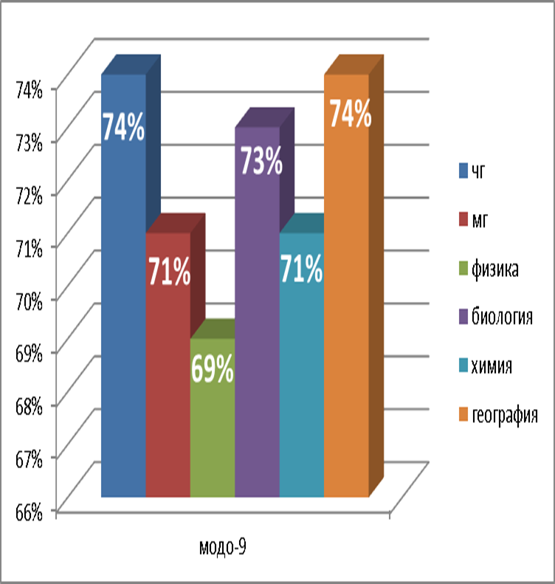

Таким образом, результаты МОДО коррелируя между собой показывают недостаточную готовность обучающихся 9 классов работать с математическими инструментами, применять математические понятия, факты, процедуры.

По итогам диагностики у ряда обучающихся отмечаются дефициты:

- в выполнении заданий требующих применять математические процедуры, обосновывать свое мнение, рассуждать.

- трудности в осмыслении прочитанного, в оценивании полноты и достоверности информации.

- в необходимости интегрировать и интерпретировать информацию, анализировать и оценивать содержание текста и в записи ответа на задание.

- в предоставлении развернутого ответа.

Остается актуальной рекомендация учителям математики при планировании образовательного процесса и выбора учебных задач, обратить внимание на содержательные области оценки математической грамотности:

– изменение и зависимости – задания, связанные с математическим описанием зависимости между переменными в различных процессах, т.е. с алгебраическим материалом;

– пространство и форма – задания, относящиеся к пространственным и плоским геометрическим формам и отношениям, т.е. к геометрическому материалу;

– количество – задания, связанные с числами и отношениями между ними, в программах по математике этот материал чаще всего относится к курсу арифметики;

– неопределенность и данные – область охватывает вероятностные и статистические явления и зависимости, которые являются предметом изучения разделов статистики и вероятности.

2. Задания по оценке естественнонаучной грамотности являются наиболее сложными, т.к. для их выполнения участников должны быть сформированы компетенции:

-- низкие показатели по физики 9Ә класс (Кенжегалиева А.А.)

– объяснять явления на основе имеющихся научных знаний в нескольких предметных областях;

– понимать особенности естественнонаучного исследования, распознавать научные вопросы;

– интерпретировать данные и использовать доказательства для получения выводов.

**Выводы по использованию результатов теста МОДО:**

Итоги выполнения диагностической работы в 9-х классах:

1. Математическая грамотность предполагает включение учащихся в процесс решения жизненных задач, который требует использовать изученное содержание и применить знания, умения, способности и приобретенный жизненный опыт в нестандартной ситуации. Перед учащимися могут быть поставлены проблемы разного уровня сложности, но, как правило, требующие от них самостоятельных размышлений для их разрешения.

2. Особое внимание необходимо уделять вопросам отбора и критического анализа текстовой информации. В современном мире текст все чаще встречается на экранах компьютеров и смартфонов, а не на бумаге, меняется привычная структура и формат предъявления текста. При выстраивании образовательного процесса важно учитывать данные изменения и развивать в процессе обучения различные аналитические умения, в том числе, умение интегрировать информацию из нескольких источников. В учебном процессе важно практиковать работу не только с бумажными источниками, но и с информацией в цифровом виде.

3. Научить школьников анализировать несколько источников информации одновременно. Самостоятельно расставлять приоритеты в работе над текстом, выстраивать алгоритмы работы с информационными источниками в зависимости от целей чтения.

**Рекомендации учителям 9 классов:**

1. Необходимо максимально показать значимость теоретических знаний и их использования в природе, технике, быту.

2. Расширение арсенала выбора методов и форм обучения.

3. Рациональное использование времени на уроке.

4. Учителям-предметникам 9-х классов проанализировать причины неуспешного выполнения отдельных групп и организовать коррекционную работу по ликвидации выявленных проблем, а также по их предупреждению;

5. Учителям-предметникам на уроках и во внеурочной деятельности следует предусматривать задания, направленные на умение читать и интерпретировать информацию, представленную в различной форме (таблицы, диаграммы, графики реальных зависимостей), использовать задания развивающие пространственное воображение у обучающихся, задания с использованием статистических показателей для характеристики реальных явлений и процессов.

**Анализ работы по подготовке и проведению государственной (итоговой)аттестации выпускников и сдаче ЕНТ-2025.**

**Система работы  по подготовке к итоговой аттестации.**Основные направления работы администрации по подготовке к итоговой аттестации.

Администрацией школы проведена следующая работа по подготовке к итоговой аттестации:

- утвержден директором школы график консультаций по подготовке к итоговой аттестации 9

11 классов, и ЕНТ 11 класса,

- создан банк данных учащихся, обучающихся в 11,9 классах,

-проведен выбор выпускниками предметов для сдачи экзамена.

-оформлены стенды по подготовке учащихся к итоговой аттестации;

- проведены по одному родительскому собранию совместно с учащимися 9-х и 11-х классов, с участием заместителя директора по УВР Борщ Л.В., по ознакомлению родителей и учащихся с процедурой проведения ИА., о правах и обязанностях родителей и учащихся в рамках ИА;

- на заседаниях школьных методических объединений должны рассматриваться вопросы состояния работы по подготовке к ИА и ЕНТ,  а также анализировать результаты пробных школьных ИА и ЕНТ.

**В соответствии с планом проводились:**

* Контроль за организацией повторения по предметам в 9 и 11 классах **(сентябрь)**;
* Ознакомление учащихся, их родителей с нормативно – правовой базой по ИА и ЕНТ;
* Сбор и обработка информации о базе данных для проведения ИА и ЕНТ (октябрь);
* Родительские собрания по графику в 9 и 11 классах «Государственная (итоговая) аттестация в 2025году»;
* Оформлен стенд по подготовке к итоговой аттестации в 9 и 11 классах;
* Спланированы и проводятся дополнительные занятия по ИА и ЕНТ.

- Диагностические работы по казахскому/русскому языку, математике и предметам по выбору в 9 и 11 классах.

В 2024-2025 учебном году впервые школа выпускает 11класс ( 11Ә класс).

Ответственный за организацию подготовки к ЕНТ-Сапарбаева К.С-зам.директора по НМР)

**« Жалтыркөл ауылының жалпы орта білім беретін мектебі» КММ**

**Мектепішілік І жарты жылда тапсырған ҰБТ қорытындысына**

**талдама**

2024-2025 оқу жылында мектепте 11 – сыныпты бітіруші 9 оқушы білім алып жатыр. Оның ішінде оқыту тілі- қазақ тілінде 9 оқушы.Оқушылар желтоқсан айында APP.TESTCENTER.kz сайтына кіріп, өз өтініштерін берді.

Мектеп бойынша жалпы 9 оқушы тест тапсырды.

Сынып жетекшісі: Бекжанов Н.К.

Оқушылар ҰБТ-ке 100 % қатысты.

Бейіндік пәндер бойынша:

* Математика-физика- 3 оқушы
* Ағылшын тілі -география- 2 оқушы
* Дүниежүзі тарихы-ағылшын тілі- 1 оқушы
* география -дүниежүзі тарихы- 1 оқушы
* Орыс тілі және әдебиеті - 1 оқушы

Шығармашылық емтихан тапсыруға 1 оқушы ниет білдіріп отыр. Сондықтан екі пәннен ғана тест тапсырды.

Шығармашылық емтихан тапсыратын оқушылар: Казиханов Рамазан

Пәндер бойынша 11-сынып оқушыларының қазан айындағы білім сапасы төмендегідей:

|  |  |  |  |  |  |  |
| --- | --- | --- | --- | --- | --- | --- |
|  | Оқушы саны | Мак. балл | Орташа балл  Қазан айы | Орташа балл  Қараша айы | Орташа балл  Желтоқсан айы | Пән мұғалімдері |
| Қазақстан тарихы | 9 | 15 | 7,8 | 8,8 | 6 | Накупов А.С |
| Оқу сауаттылығы | 8 | 10 | 5 | 7 | 11,3 | Абил Е |
| Математикалық сауаттылық | 8 | 10 | 5 | 4,5 | 6,3 | Сапарбаева Қ.С. |
| Математика | 3 | 40 | 21,6 | 14 | 26,6 | Сапарбаева Қ.С. |
| Орыс тілі | 1 | 40 | 18 | 20 | 19 | Испаева Ж.Н. |
| Орыс әдебиеті | 1 | 40 | 20 | 21 | 22 | Испаева Ж.Н. |
| Физика | 3 | 40 | 15,3 | 15,3 | 10,6 | Кенжегалиева А.А. |
| География | 2 | 40 | 16,6 | 23,3 | 27 | Мукишова Г.М. |
| Дүниежүзі тарихы | 2 | 40 | 12,5 | 24 | 15 | Накупов А.А. |
| Ағылшын тілі | 3 | 40 | 13,6 | 23,6 | 19,6 | Қаратаева Ә.М. |

Кестеде көрсетілгендей жеке пәндер бойынша орташа балды қарастырсақ, пәндерді былай орналастыруға болады:

Негізгі пәндер: Қазақстан тарихы- 7,5

Оқу сауаттылығы- 7,7

Математикалық сауаттылық- 5,2

Бейіндік пәндер бойынша:

Орыс тілі- 18

Орыс әдебиеті- 20

География-16,6

Ағылшын тілі- 13,6

Математика -21,6

Физика- 13,7

Дүниежүзі тарихы- 17,1

Қазан ,қараша,желтоқсан ҰБТ қорытындысының салыстырмалы диаграммасы.

Қазан ,қараша,желтоқсан айында 9 оқушының ҰБТ тапсырған оқушылар саны-9.

ҰБТ нәтижесі бойынша негізгі пәндер қорытындысын салыстыру диаграммасы

Бірінші, екінші кезеңдегі ҰБТ нәтижесі бойынша бейіндік пәндер қорытындысын салыстыру диаграммасы

Кестеде көрсетілгендей жеке пәндер бойынша орташа балды қарастырсақ, пәндерді былай орналастыруға болады:

Негізгі пәндер мен таңдау пәндерінің үш сыныптың білім сапасының салыстырмалы көрсеткіші:

|  |  |  |  |  |  |
| --- | --- | --- | --- | --- | --- |
| Пәндер | Оқушы саны | Орташа балл  Қазан айы | Орташа балл  Қараша айы | Орташа балл  Желтоқсан айы | Пән мұғалімдері |
| Қазақстан тарихы | 9 | 7,8 | 8,8 | 6 | Накупов А.С |
| Оқу сауаттылығы | 8 | 5 | 7 | 11,3 | Абил Е |
| Математикалық сауаттылық | 8 | 5 | 4,5 | 6,3 | Сапарбаева Қ.С. |
| Математика | 3 | 21,6 | 14 | 26,6 | Сапарбаева Қ.С. |
| Орыс тілі | 1 | 18 | 20 | 19 | Испаева Ж.Н. |
| Орыс әдебиеті | 1 | 20 | 21 | 22 | Испаева Ж.Н. |
| Физика | 3 | 15,3 | 15,3 | 10,6 | Кенжегалиева А.А. |
| География | 2 | 16,6 | 23,3 | 27 | Мукишова Г.М. |
| Дүниежүзі тарихы | 2 | 12,5 | 24 | 15 | Накупов А.А. |
| Ағылшын тілі | 3 | 13,6 | 23,6 | 19,6 | Қаратаева Ә.М. |

Сары түс- көтерілген

Көк түс- бір қалыпты

Жасыл түс- төмендеген

Қорытынды: 2024-2025 оқу жылында 11-сынып оқушылары Ұлттық Бірыңғай Тестілеуді диаграммада көрсетілгендей өзгеріс бар, Қазан айына қарағанда, қараша айында 11 «ә» сыныпта пәндерде көтерілу және төмендеу көрсеткіш үрдісі байқалады. Оның ішінде төмендегі пәндер: Ағылшын тілі, дүниежүзі тарихы, Қазақстан тарихы, математика пәндері қазан айымен қараша айларын салыстырғанда көтерілу ,ал қараша айымен желтоқсан айларындағы тест қорытындысымен салыстырғанад бірнеше балға төмендегендіктен жалпы мектептің білім көрсеткішін артқа тартып отыр.

Ұсыныс:

Пән мұғалімдері қорытынды тест нәтижесі бойынша талдау жұмыстарын жасап, келесі оқу жылына сапалы жоспар құрып, оқушылармен пәндері бойынша білім сапасын көтеруге бағытталған жұмыстар жасау.

Оқушылардың алған білімдерін епті қолдану, жедел және дұрыс жауап беру дағдыларын жетілдіретін тапсырмаларды көбірек беру арқылы сыни тұрғыдан ойлауын жетілдіру.

Білім сапасы төмен көрсеткіш берген пәндердің сапасын арттыру жұмысын қарқынды жүргізу.

**Результаты пробных экзаменов 9 классы**

|  |  |  |  |  |  |  |  |
| --- | --- | --- | --- | --- | --- | --- | --- |
| класс | Кол-во уч-ся | предмет | 2 | 3 | 4 | 5 | % кач |
| 9А | 8 | Казахский язык и литература |  | 3 | 5 |  | 62,5 |
| 8 | История Казахстана | 1 | 4 | 3 |  | 38 |
| 8 | География | 1 | 2 | 5 |  | 62,5 |
| 8 | Физика |  | 4 | 4 |  | 50 |
| 8 | Русский язык |  | 3 | 5 |  | 62,5 |
| 8 | Алгебра | 1 | 4 | 3 |  | 38 |
| 9Ә | 27 | Казахский язык |  | 9 | 10 | 8 | 70.4 |
|  | 27 | История Казахстана | 1 | 12 | 6 | 8 | 70.4 |
|  | 27 | География | 1 | 5 | 12 | 9 | 66.7 |
|  | 27 | Физика | 2 | 5 | 15 | 5 | 63 |
|  | 27 | Русский язык и литература |  | 9 | 9 | 9 | 66.7 |
|  | 27 | Алгебра | 1 | 11 | 12 | 3 | 55.6 |

С учащимися, безответственно относящимися к итоговой аттестации, несвоевременно выполняющих работы, проводится разъяснительная индивидуальная работа. Своевременно ставятся в известность о недостатках подготовки к итоговой аттестации учащихся их родители.

По итогам диагностических работ выявлены учащиеся, имеющие низкие баллы как следствие недостаточной подготовки учащихся по предметам и низкой мотивации учащихся. в 9Ә кл.-5 учащихся , 9А кл.- 2 учащихся.

С учащимися и их родителями проведена работа по разъяснению сложившейся ситуации, спланирована деятельность по исправлению ситуации, направленная на недопущение столь низких баллов за работы в период написания последующих работ.

Анализ результатов пробного экзамена позволяет сделать вывод о том, что очевиден целый ряд проблем в освоении учащимися школьного курса математики, русского языка, истории, физики в подготовке к ИА.

По результатам посещенных уроков все учителя-предметники на этапах урока выполняют задания из ИА. На уроках анализируются наиболее часто встречающиеся ошибки при сдаче экзамена, проводится работа с проблемными заданиями.

**Результаты конкурсов, олимпиад ОШ с.Жалтырколь за I полугодие 2024-2025 учебного года**

**Предметная олимпиада школьников 2024г.**

По графику провели олимпиады по 10 предметам.

|  |  |  |  |  |
| --- | --- | --- | --- | --- |
| **Общеобразовательные предметы** | **Школьный этап** | | **Районный этап** | |
| **Фактическое кол-во участников (чел.)** | **Кол-во победителей и призеров (чел.)**  **школьный** | **Фактическое кол-во участников (чел.)** | **Кол-во победителей и призеров (чел.)**  **школьный** |
| Английский язык | 8 | 7 | 6 | 3 |
| Биология | 22 | 15 | 9 | 3 |
| География | 12 | 3 | 3 | 2 |
| Информатика (ИКТ) | 5 | 3 | 1 | 0 |
| История Казахстан | 18 | 10 | 8 | 3 |
| Казахский язык и Литература | 34 | 5 | 5 |  |
| Математика | 10 | 7 | 6 | 1 |
| Русский язык и литературы | 9 | 8 | 8 | 3 |
| Технология | 10 | 7 | 7 | 2 |
| Физика | 12 | 6 | 2 |  |
| Физическая культура | 35 | 25 | 25 | 20 |
| Химия | 12 | 6 | 2 |  |
| **ВСЕГО** | **187** | **102** | **82** | **34** |

|  |  |  |  |  |  |  |
| --- | --- | --- | --- | --- | --- | --- |
| **Количественные данные об участниках из 3- 4-х классов в школьном этапе «Алтын сақа» олимпиады школьников в 2024/25 учебном году** | | | | | | |
| **Предмет** | **Количество**  **участников (чел.)** | **Количество**  **победителей (чел.)**  **школьный** | **Количество**  **призеров (чел.) районный** | | |
| Математика 3,4 классах | 6 | 5 | 0 |  |  | |
| Математика 5,6 классах | 6 | 5 | 3 |  |  | |
| **ВСЕГО:** | **12** | **10** | **3** | | |
| **Количественные данные об участниках из 9-11х классов в школьном этапе**  **Ауыл олимпиады школьников**  **в 2024/25 учебном году** | | | | | | |
| **ФИО уч** | **Школьный этап** | **Районный этап** | | | |
| Казиханов Рамазан | **І место** | **І место** | | | |
| Қапан Нұрасыл | **І место** | **І место** | | | |
| Қабдулла Аяулым | **І место** | **І место** | | | |
| Темірболат Аянат | **І место** | **ІІместо** | | | |
| Ыласбек Дінмұхамед | **І место** | **ІІ место** | | | |
| Қапланбек Динара | **І место** | **І ІІместо** | | | |
| Амирбекова Ақерке | **І место** | **ІІІ место** | | | |
| Сәрсенова Аида | **І место** | **І ІІместо** | | | |
| Мейірхан Айда | **І место** | **ІІІ место** | | | |
| Рахметулов Райымбек | **І место** | **ІІ место** | | | |
| Орынбек Адил | **І место** |  | | | |
| **Всего** | **11** | **10** | | | |

- На районном этапе VII Республиканского интеллектуального конкурса юных историков **«Моя малая Родина**» для учащихся 10 классов Рахманберген Аяна 3 место,Галымбек Жанна 3 место.

- 30.10.2024 года прошел районный этап квалификационного **шахматного турнира** Доман Айназ занял І место, Шынуар Тасмин занял ІІ место, Базар Арлен занял ІІ место.

- В конкурсе "**Ұлы дала тұлы Биржан Сал"** Рахманберды Аяна заняла І место.

По научному проекту С. Сейфулина Ахмед Айша занял III место, по научному проекту Р. Кошкарбаева Мырзабекова Асем заняла III место.

* В конкурсе необычайного **творческого подхода** Мухамедшарип Әдімай заняла ІІІ место, Серікқызы Алия - ІІІ место.
* На районном этапе **конкурса рисунков** Дарменова Нуркиным заняла І место, Шарапатович Гибрат-ІІ место.
* В конкурсе **"Созвездие талантливых детей**" Шарапатулы Гибрат занял ІІ место.

-16 октября 2024 года на базе КГУ «Общеобразовательная школа села Жалтырколь отдела образования Аршалынского района управления образования Акмолинской области» прошла математическая олимпиада **«Алтын түлек**» среди учащихся 10-11 классов.

Всего участвовало со школы 6 учащихся (10 классов – 4 ученика, 11 классов – 2 ученика).

Результаты; Учащиеся 10 класса Казиханова Дана набрала 74 балла, Таджен Баккельды набрал 75 баллов,

Амирбекова Акерке - 92 балла, заняла І место ,

Мухамедшарип Әділіай -90 баллов -І место,

учащиеся 11 класса Ещанова Аяулым- 75 баллов -ІІ место,

Капланбек Динара -91 балл-І место

* В районном этапе олимпиады «**Айканат»** приняли участие 14 учащихся,

4 учащихся получили путевки на республиканский этап: Мырзабекова Асем, Тажен Еримбет, Ахмед Айша, Куспек Бекет.

**На основании вышеизложенного рекомендовано:**

Руководителям ШМО всех предметов, по которым проводились олимпиады: Шухитова А.О. Мукишова Г.М. Төрехан М.Б.

-провести анализ участия обучающихся и полученных результатов на разных уровнях по учебным предметам и рассмотреть на заседании ШМО;

-предусмотреть различные формы работы по повышению мотивации и результативности, учащихся в участии в различных этапах предметных олимпиад;

-продолжить формирование банка данных по материалам предметных олимпиад районного и областного уровня 2024-2025 учебного года;

-обеспечить методическое сопровождение работы с одаренными детьми (повышение уровня профессионального мастерства педагогов, организация обмена опытом учителей, работающих с одаренными детьми).

**Учителям-предметникам:**

-обеспечить дифференцированный подход на уроках и внеурочных занятиях с одаренными детьми, выстраивание индивидуальной образовательной траектории для каждого обучающегося, проявляющего интерес к отдельным предметам;

-при подготовке к различным этапам олимпиад использовать возможности интернет- ресурсов, цифровых технологий и других доступных форм обучения;

обеспечить системный и качественный уровень подготовки обучающихся к различным этапам, опережающее прохождение программного материала с использованием заданий

-повышенной сложности, развивающие творческие способности обучающихся, логическое мышление;

-предусмотреть различные формы работы по повышению мотивации и результативности, учащихся в участии в различных этапах Республиканской олимпиады, через урочную и внеурочную деятельность, самоподготовку обучающихся.

**Классным руководителям** довести до сведения родителей (законных представителей) итоги школьного/районного этапа Республиканской олимпиады школьников.

**Вывод:**

Анализ состояния успеваемости обучающихся школы по итогам 1 полугодия показывает, что проблема повышения качества образования остается актуальной для ОШ с. Жалтырколь, но видна динамика повышения качества знаний по школе.

Не мало важную роль сыграли курсы повышения квалификации по проекту «Целевая школа». Пройдя базовый уровень педагоги выявили свои пробелы, на которые надо обратить внимание, актуализировали свои знания. На основном курсе практически погрузились в разработку задания на развитие функциональной грамотности учащихся. Активно применяют на уроках задания на развитие функциональной грамотности, различные методы и приемы мотивации учащихся к процессу познания предмета. Учителя и учащиеся активнее участвуют в конкурсах, олимпиадах, семинарах разного уровня.

**Задачи работы коллектива по повышению качества знаний учащихся на 3 четверть 2024-2025 уч.года:**

1. Повысить качество образования на всех ступенях обучения.
2. Совершенствовать формы работы с одаренными и талантливыми детьми, через формирование портфолио ученических достижений. Увеличить процент детей, участвующих в предметных конкурсах и олимпиадах, повысить результативность участия в интеллектуальных конкурсах и предметных олимпиадах.

3. Формировать исследовательские умения и навыки обучающихся на уроках и во внеурочной деятельности, предоставлять им оптимальные возможности для реализации индивидуальных творческих запросов через активизацию работы по организации проектно-исследовательской деятельности.

4. Повысить результаты подготовки к итоговой аттестации и ЕНТ через систематический контроль над состоянием успеваемости и посещаемости учащихся выпускных классов, через использование современных форм и методов обучения.

5. Создать условия для повышения профессиональной компетентности педагогов через их участие в профессиональных конкурсах, создание авторских педагогических разработок, проектно-исследовательскую деятельность, обучающие семинары и курсовую подготовку.

6. Обобщать и распространять положительный педагогический опыт творчески работающих учителей через организацию взаимопосещений, открытых уроков, мастер-классов, через проведение методической недели.

7. Воспитывать культуры здорового образа жизни через организацию спортивно-массовой работы, обеспечение индивидуального подхода, минимизирующего риски для здоровья в процессе обучения.

Завуч: Борщ Л.В.